Параметрические стабилизаторы

R_{огр.}
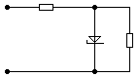
R_{н}
U_{вх.}
₊
-
$$U_{\text{вх}\text{.}}=U_{\text{вых}}+R_{\text{огр}\text{.}}\left(I_{\text{ст}\text{.}}+I_{н}\right)$$
В данном стабилизаторе напряжения стабилизация происходит за счет изменения тока стабилитрона. В качестве параметрического стабилизатора могут быть использованы светодиоды, включенные в обратном смещении.
КПД параметрического стабилизатора – 25-30%.
Коэффициент стабилизации до 50.

Для термостабилизации последовательно со стабилитронами включают стабисторы или диоды с отр. ТКС, или термисторы.

Недостатки: - небольшая мощность нагрузки;
- невысокий коэффициент стабилизации;
- высокое входное сопротивление стабилизатора (единицы-десятки Ом);
- низкий КПД.

Параметрические стабилизаторы используются в качестве источников опорного напряжения, в том числе входя в состав компенсационных стабилизаторов напряжения.

Параметрические стабилизаторы тока.
Используются элементы, у которых ток на выходе не зависит от изменения напряжения (полевые транзисторы обедненного типа, транзисторы по схеме с общей базой).
1)
_{И}
_{С}
Недостатки: невозможность регулировать значение стабилизи-рованного тока, возникает некоторый разброс параметров транзистора.
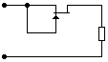
R_{н}
U_{вх.}
_{З}

2)
_{С}
_{И}
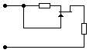
R_{н}
_{З}
U_{вх.}
Включив в цепь переменное сопротивление, можно получить регулируемый стабилизированный ток в нагрузке.

3)
_{И}
_{С}
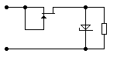
U_{вх.}
_{З}
R_{н}
U_{ст.}
Стабилизаторы тока используются в стабилизаторах напряжения вместо R_{огр.} , что позволяет увеличивать коэффициент стабилизации до 100. Происходит одновременно стабилизация тока и напряжения

Стабилитронные ИМС (СИМС)

Существуют микросхемы, имеющие 2-3 вывода, которые выполняют функцию стабилитрона, но содержат набор активных и пассивных элементов.
Существуют СИМС: температурно-компенсированные (предназначены для стабилизации элементов схем подстройки теле- и радиоаппаратуры); интегральные стабилитроны – опорные источники с напр. запрещенной зоны (142ЕН19 (TL431)); температурно-стабилизированные источники опорного напряжения – содержат интегральный стабилитрон и прецизионный термостат, управляемый датчиком температуры (ТКН=2⋅10⁻⁶ %/°С).

Компенсационные стабилизаторы

В отличие от параметрических компенсационные стабилизаторы напряжения обеспечивают необходимую стабильность напряжения на нагрузке при помощи отрицательной обратной связи, воздействующей на регулирующий элемент (РЭ). В зависимости от схемы включения РЭ компенсационные стабилизаторы разделяются на последовательные и параллельные.
На рис. приведена схема одного из наиболее распространенных (до появления интегральных стабилизаторов) транзисторных стабилизаторов напряжения последовательного типа. Стабилизатор состоит из регулирующего элемента (транзисторы VT1, VT2, VT3), усилителя постоянного тока (VTO, R1), источника опорного напряжения (VD, R2), делителя напряжения R3-R5, резисторов R6, R7, используемых для выбора режима по постоянному току транзисторов VT1, VT2, и конденсатора С1. В стабилизаторе предусмотрена регулировка выходного напряжения, для чего в состав делителя включен потенциометр R4.

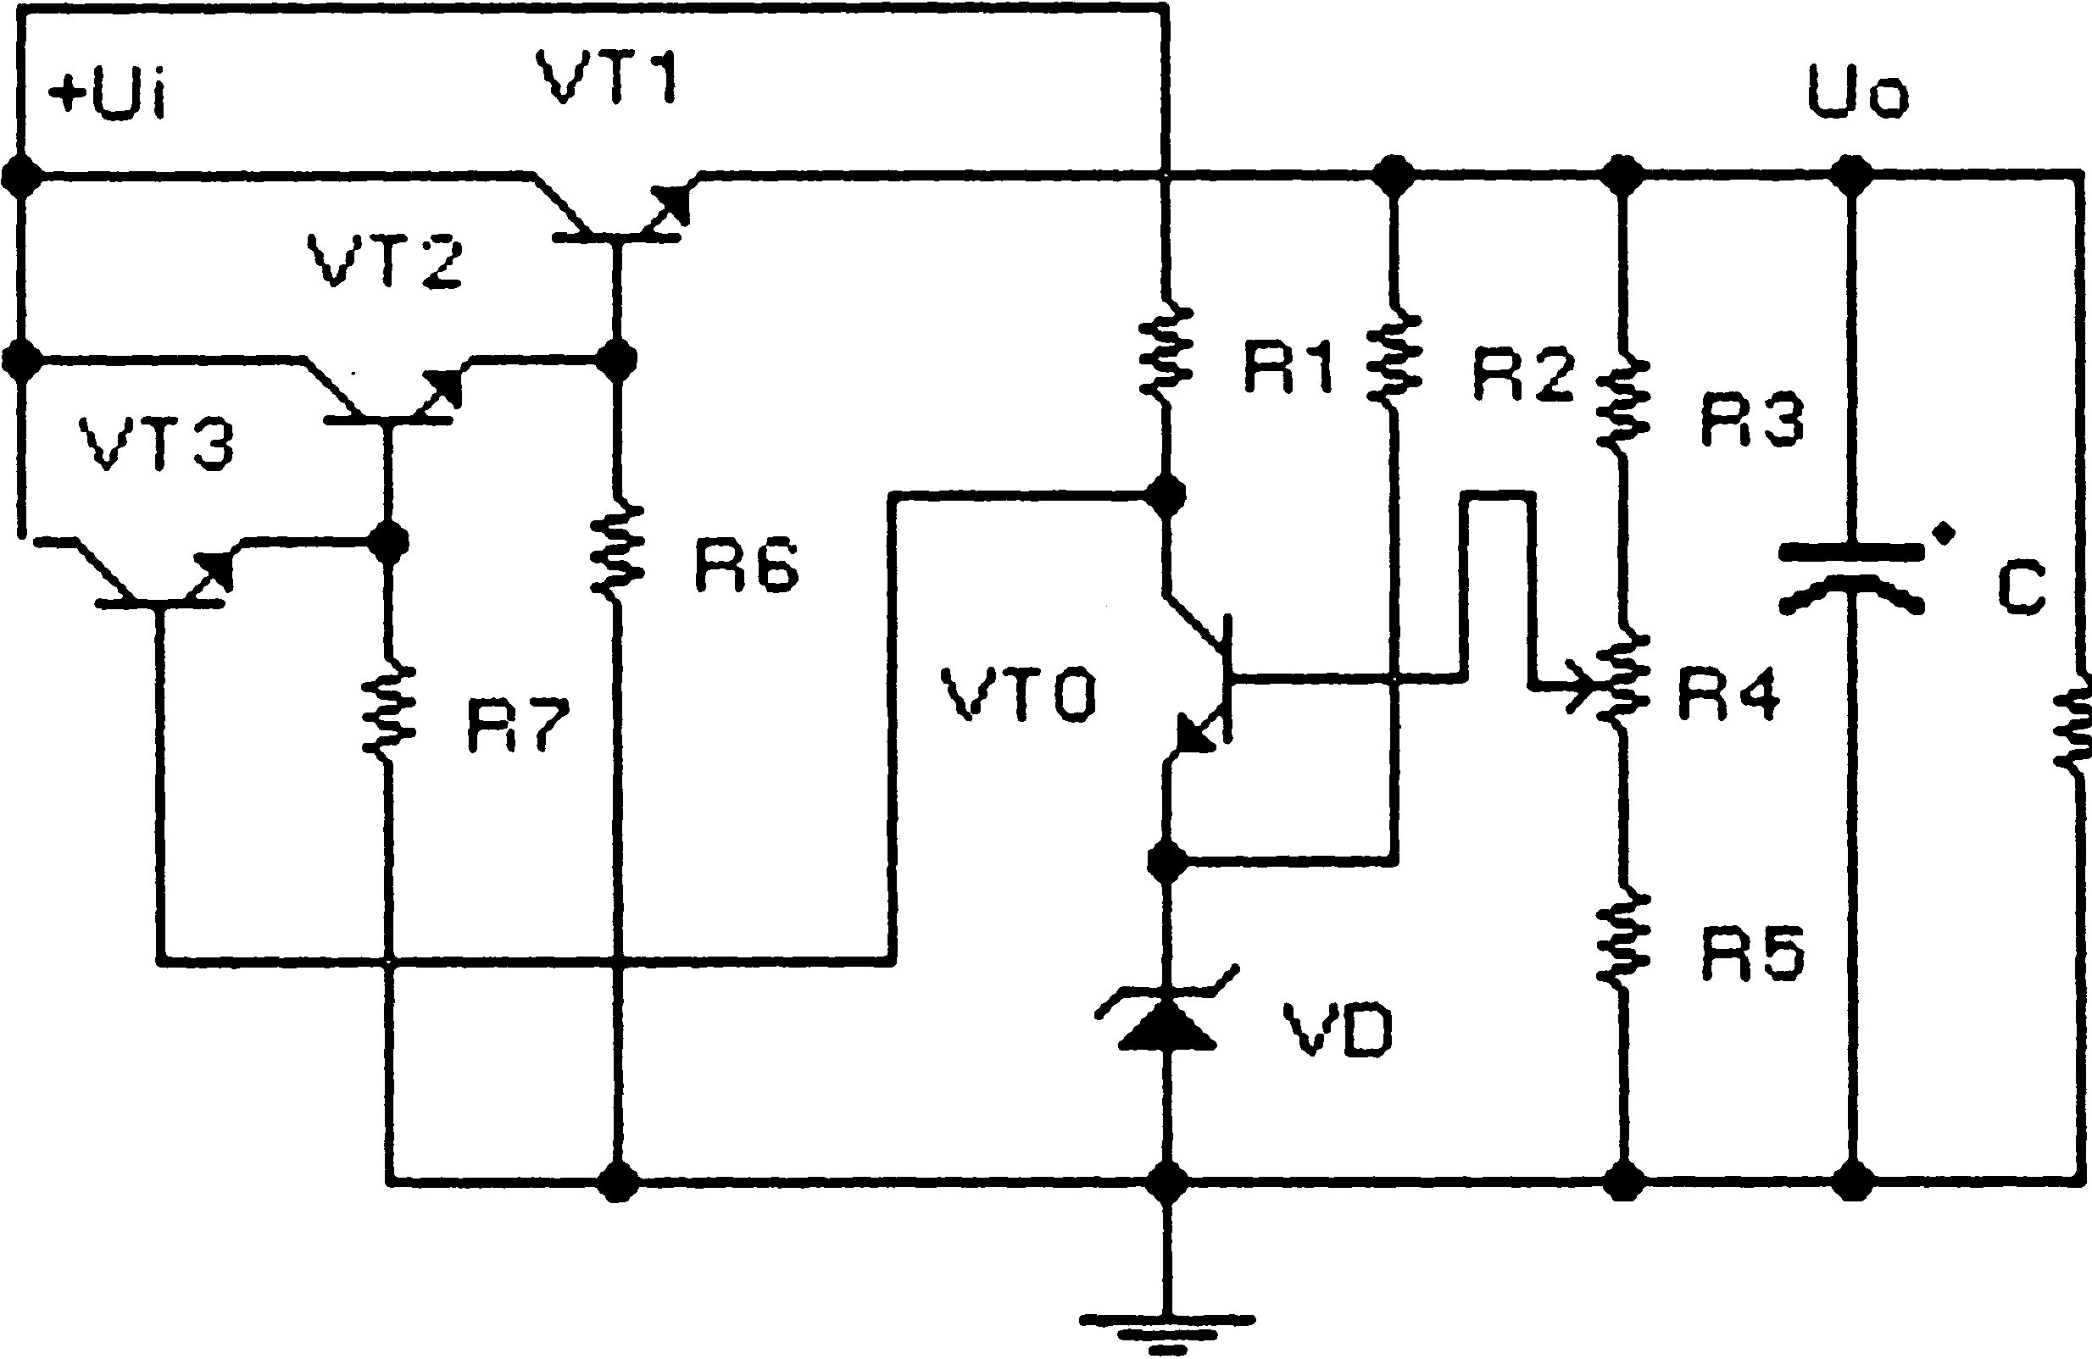

Риcунок.
Компенсационный стабилизатор
Число транзисторов, входящих в регулирующий элемент, зависит от тока нагрузки. При 1п<(0,02...0,03) А можно использовать только один транзистор VT1; при (0,02...0,03) A<In<(0,5...0,6) A — два транзистора VT1,VT2; при (0,5... 0,6) A<In<(4...5) A — все три транзистора.
Стабилизатор может быть выполнен на транзисторах типа р— n—р или п—р—п. При использовании транзисторов типа р—п—р полярности напряжений на входе и выходе изменяются на противоположные (по сравнению со схемой на рис. 1.). При этом необходимо также переключить стабилитрон VD, чтобы напряжение на его аноде было положительным относительно катода.
Стабилизатор работает следующим образом. При увеличении входного напряжения Ui увеличивается и выходное напряжение Uo, что вызывает увеличение напряжения на входе транзистора VTO и его коллекторного тока, в результате чего напряжение на коллекторе уменьшается, а это вызывает уменьшение тока через транзисторы РЭ и, следовательно, приводит к пропорциональному уменьшению Uo. Аналогичные процессы происходят и при уменьшении тока нагрузки, что приводит к увеличению Uo. При уменьшении Ui или Uo (при увеличении тока нагрузки) транзистор VTO «подзакрывается», напряжение на его коллекторе и на базе транзистора РЭ увеличивается, в результате чего Uo увеличивается почти до номинального значения.

Пример включения

Схемы включения МС К142ЕН приведены в ТУ.

Вх
R4 +

Вых

_

Рисунок
Схема включения МС с внутренней схемой защиты
от коротких замыканий.
Контакт
2 – Коррекция
4 – Вход 2
6 – Опорное напряжение
8 – Общий
9 – Выключатель
10 – Защита по току
11 - Защита по току
12 – Регулировка выхода
13 – Выход 1
14 – Выход 2
10 – Вход 1

Номинальные значения некоторых элементов схемы включения даны в ТУ.
R1 – резистор защиты.
R2, R3 – делитель регулировки выходного напряжения, 22кОм, 2,2кОм соответственно.
R4 – нагрузка.
С1 – устойчивая работа, 0,1мкФ + - 20%
С2 – корректирующий, 0,1 мкФ + -10%
С3, С4 – конденсаторы выходные, 5мкФ – 20% + 80%, 0,1мкФ + - 10%, соответственно.
R1=0,5В/Iпор (по ТУ стабилизатора),

Iвых.пр.доп.=180мА.

Iпор=(Iвых/Iвых.пр.доп)*2,12=100/180*2,12=117мА.

R1=0.5/1.17=4,5кОм.

Бывают непрерывного и импульсного действия. По способу включения и регулирующего элемента: параллельного и последовательного типа. Есть стабилизаторы тока и напряжения.
U_{РЭ}
РЭ

СЭ – сравнивающий элемент
УЭ – усиливающий элемент
РЭ – регулирующий элемент
ИОН – источник опорного
Напряжения

U_{вх.} =U_{РЭ} +U_{вых}
U_{вх.}
R₁

УЭ
СЭ
K_{Uвых}
R_{Н.}
ΔU
U_{вых.}

ИОН
U_{оп.}
R_{2.}

Принцип работы компенсационного стабилизатора напряжения заключается в том, что регулирующий элемент изменяет свое сопротивление в сторону, противоположную изменению напряжения на нагрузке.
В качестве сравнивающего элемента используется транзисторный усилитель, операционный усилитель, дифференциальный балансный каскад.
В качестве источника опорного напряжения – стабилитрон, полевые транзисторы, СИМС.
В качестве усиливающего элемента – составные транзисторы.
В качестве регулирующего элемента – транзистор или составной транзистор.
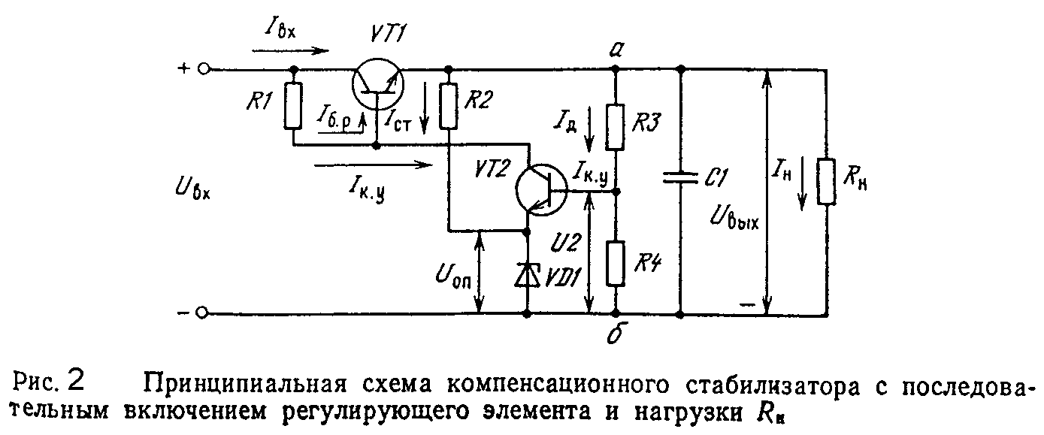

По схеме (рис.2): VD1 – источник опорного напряжения; VT2 – сравнивающий элемент; VT1 - регулирующий элемент.
Принцип работы схемы: часть выходного напряжения U₂ сравнивается с опорным напряжением (U_{оп.}) на транзисторе VT2. Сигнал рассогласования в виде изменения тока коллектора VT2, поступает на базу VT1. VT1, изменяя свое внутреннее сопротивление, изменяет U_{кэ} на VT1. Так как U_{вх.}=U_{кэ} _{VT1}+U_{вых.} , то

U_{вх.}↑ ⇒ U_{вых.}↑ ⇒ U₂↑ ⇒ U_{бэ}↑ ⇒ I_{к VT2}↑ ⇒ U_{R1}↑ ⇒ _{б VT1}↓ ⇒ U_{кэ VT1}↑ ⇒ U_{вых.}↓

Для стабилизации схемы сопротивление R1 подключают к источнику стабильного напряжения E₂ (рис.4). Питание транзистора VT3 осуществляется от дополнительного стабилизированного источника питания U_{вх.2}. Это позволяет зафиксировать потенциал верхней точки резистора R1. Таким образом потенциал второй точки резистора R1 будет точно отслеживать изменения потенциала базы регулирующего элемента, выполненного на составном транзисторе VT2-VT1.
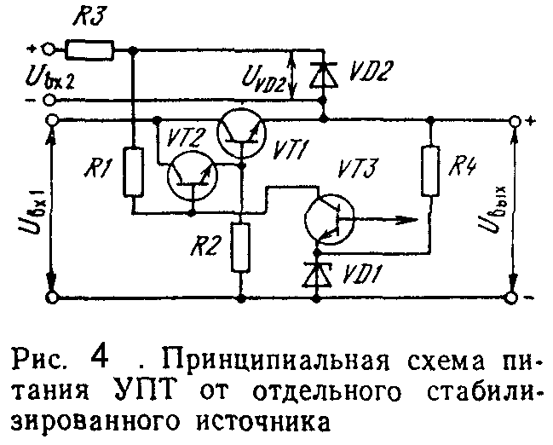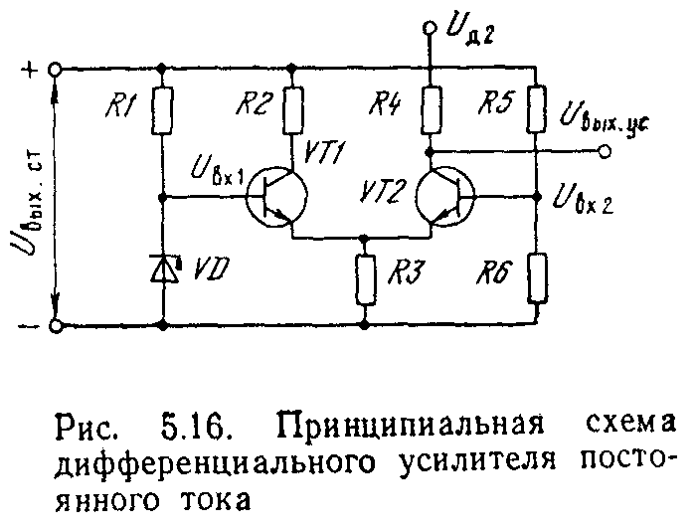
Для повышения коэффициента стабилизации используется несколько способов:
- РЭ выполняется на составных транзисторах;
- В качестве УЭ и СЭ используют операцион-ные усилители. На рис. 3 на один вход ОУ подается опорное напряжение, на второй вход – часть выходного сигнала. При дестабилизации сигнал ошибки усиливается и подается на РЭ VT. Коэффициент стабилизации такой схемы увеличивается в сотни раз. R_{вых} составляет сотые доли Ом.
- Для дополнительной температурной стабилизации в качестве СЭ и УЭ используют дифференциальные балансные каскады (рис. 5.16).

Компенсационный стабилизатор напряжения с параллельно включенным регулирующим элементом
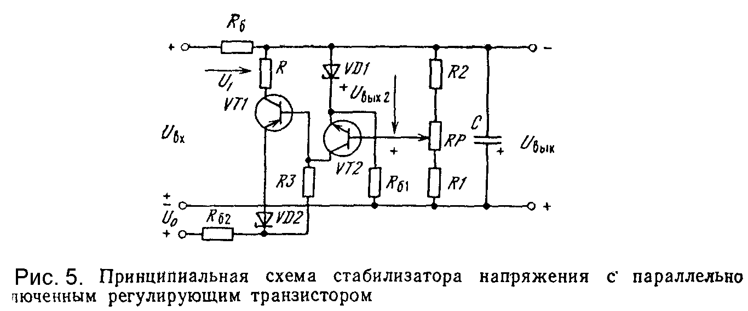

Принцип работы стабилизатора с параллельным РЭ заключается в изменении тока РЭ, что приводит к изменению тока, проходящего через балансное сопротивление, и падения напряжения на нем. Так как U_{вх.}=U_{кэ} _{VT1}+U_{вых.} , то

U_{вх.}↑ ⇒ U_{вых.}↑ ⇒ U_{вых.2}↑ ⇒ U_{бэ VT2}↑ ⇒ I_{к VT2}↑ ⇒ I_{б VT1}↑ ⇒ I_{к VT1}↑ ⇒I_{R бал.}↑ ⇒
⇒ U_{R бал.}↑ ⇒ U_{вых.}↓

Достоинства: постоянство входного тока при изменении нагрузки;
нечувствительность к короткому замыканию на выходе.
Недостатки: меньший КПД.

ИМС стабилизаторов напряжения с непрерывным регулированием

Достоинства интегральных стабилизаторов: высокий коэффициент стабилизации (>1000);
малое выходное сопротивление (R_{вых}. <10⁻⁴);
безынерционность;
высокая надежность;
отсутствие внутренних помех.
Недостатки: невысокий КПД (35-50%);
малая и средняя мощность;
необходимость радиаторов для более мощных ИМС.

Классификация:
- Стабилизаторы регулируемым выходным напряжением (К142ЕН1, К142ЕН2А).
- Стабилизаторы с фиксированным выходным напряжением (К142ЕН5 (А(5В), Б(6В))).
- ИМС с фиксированным двуполярным напряжением.
- Стабилизаторы с фиксированным двуполярным напряжением (К142ЕН6).

VT1-VD1 – источник опорного напряжения;
VT3 – эмиттерный повторитель;
VT4-VT5 – усилитель постоянного тока;
VD2 – термостабилизатор;
VT2 – балансировка УПТ;
VT6-VT7 – регулирующий элемент;
VT9 – защита;
VT8-VD9 - выключение.

Пример схемы включения ИМС на рис. 9. Микросхема стабилизатора окружается внешними цепями, которые выполняют следующие функции:
- сопротивление делителя, регулирующего выходное напряжение;
- сопротивление защиты от КЗ;
- емкости, определяющей время установления сигнала и устраняющей выбросы при импульсном изменении входного напряжения или характера нагрузки.

Стабилизаторы тока

Стабилизаторы тока могут быть параметрические и компенсационные (с последовательным и с параллельным включением регулирующего элемента).
Механизм стабилизации тока: в компенсационных стабилизаторах тока последовательно с нагрузкой ставится эталонное сопротивление, напряжение на котором стабилизируется с помощью стабилизатора напряжения. Таким образом, при изменении тока через R_{н} и R_{эт.} происходит изменение напряжения, которое стабилизируется схемой.
Параметрический стабилизатор тока – полевые транзисторы с общим затвором и биполярные с общей базой.

Литература

- Источники вторичного электропитания/ Г.Н. Гулякович, Ю.И. Конев и др. – М.: Радио и связь, 1990.
- Проектирование источников вторичного электропитания/ Г.В. Кожарский, В.И. Орехов
– М.: Радио и связь, 1991.
- Имульсные ИВЭП в бытовой РА/А.В. Митрофанов – М.: Радио и связь, 1991.
- Источники электропитания радиоэлектронной аппаратуры: Справочник/ Г.С. Найвельт, К.Б. Мазедь, Ч.И. Хусанов – М.: Радио и связь, 1985.
- Источники электропитания радиоустройств/ Б.А. Артамонов, А.А. Бокуняев - М.: Энергоиздат, 1982.

